TEDEN od 6.3.- 10.4. 2020
Dejavnosti se izvedejo v celotnem tednu.
- SPROSTITVENE DEJAVNOSTI
- Med opravljanjem nalog, ki ti jih določi učiteljica , si privošči odmor z gibanjem. Nalogo gibanja določi met igralne kocke. Število pik na kocki določi način gibanja. Kocko lahko vržeš večkrat. Če kocke nimaš si vajo izbereš sam.

- PLES KAVBOJ JAKA: https://www.youtube.com/watch?v=l2ceFIQnDJM&feature=emb_rel_end
(KLIKNI NA POVEZAVO)
Upam, da si že usvojil/a korake kavboja Jake, če še ne, še malo povadi.
Za vse , ki vam to že gre je zajček Repko v svojem košku našel ples
BEL ZAJČEK
https://www.youtube.com/watch?v=I2lPyRwFKi4
Namesto hoje v krogu uporabi svojo domišljijo za gibanje.

- IGRA LOVEC IN ZAJČEK (igra primerna za zunanje površine)

Zajček beži pred lovcem, ki ga cilja z mehko žogo. Ciljati je dovoljeno samo v noge. Ko je zajček zadet , z lovcem zamenjata vlogi. Vsak zajček ima lahko 3 življenja. Prostor po katerem tečemo, omejimo.

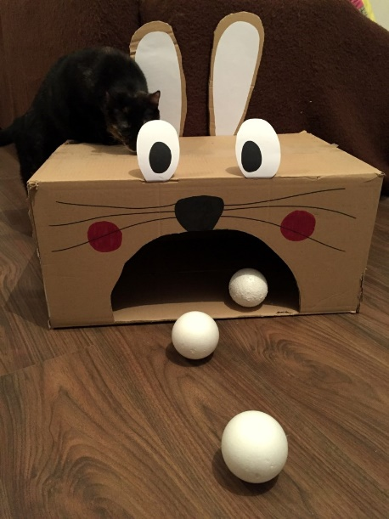
- VELIKONOČNA IGRICA
https://otroski.rtvslo.si/bansi/prispevek/5151

Navodilo:
Z žogico ciljaš v zajčkova usta.

- PRAVLJICA: ZALJUBLJENI ZAJČEK

https://www.youtube.com/watch?v=8vLDdMyLwGI

Pravljico poslušaj večkrat v tednu. Nariši svoj prizorček iz pravljice.

- USTVARJALNICE
BARVANJE PIRHOV NA 3 NAČINE
Potrebuješ: kuhano jajce, črn flomaster še bolje navadni svinčnik, suhe barvice, voščenke, vatirano palčko, tuš ali tempera barvo za odtise.
Eden od načinov bo prav gotovo zate.

Postopek si lahko ogledaš na spodnji povezavi:
https://www.youtube.com/watch?v=su65B6oemcw
1. Z NAVADNIM SVINČNIKOM ALI TANKIM FLOMASTROM NARIŠI VZOREC.
2. VZOREC POBARVAJ S SUHIMI BARVICAMI.

3. UŽIVAJ V DELU IN V SVOJIH IZDELKIH.

VELIKONOČNI ZAJČEK iz izgubljene nogavičke
https://www.youtube.com/watch?v=6qIfXvuYu6g
Potrebuješ: otroško nogavico, riž, nit ali črn flomaster, škarje, pentlja.

1. NOGAVICO NAPOLNI Z RIŽEM DO PETE.

2. Z NITJO ZAVEŽI.
3. NA VRHU IZREŽI UŠESA DO ZAVEZANEGA DELA.
4. Z NITJO IZVEZI OČI IN SMRČEK. LAHKO UPORABIŠ TUDI ČRNI FLOMASTER.
5. ZAJČKU ŠE ZAVEŽI PENTLJO.

OPOMBA: NAMESTO RIŽA LAHKO NAPOLNIŠ ZAJČKA Z NEUPORABNIMI NAJLONKAMI, KI JIH RAZREŽEŠ NA MANJŠE TRAKOVE.

ŠE NEKAJ IDEJ ZA PRAZNIČNO USTVARANJE NAJDETE NA POVEZAVI:
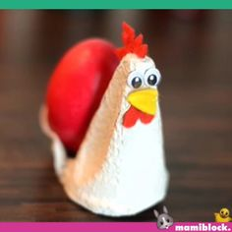
Postavi s na SLIKO KOKOŠKE in sledi povezavi.

PRIPRAVILA: MIMI ANTOLOVIČ

